1. 首先我们在网站下载好软件的安装包后，如下图，我们解压下载后的压缩包后，会得到三个文件。一个为软件的种子文件，另一个是比特彗星（种子下载器）的官方安装包，最后是一个使用方法的文档。

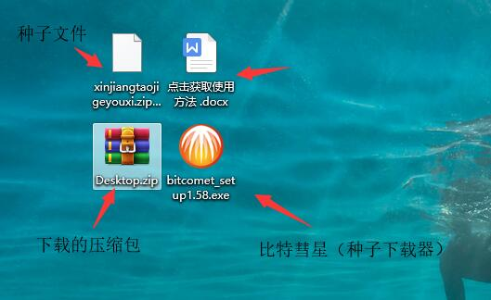

2、如果你电脑上有下载工具，那么直接双击种子文件就可以直接进入下载界面进行下载，（注意事项：迅雷下载速度较慢，等待时间较长，建议使用压缩包中提供的种子下载器进行下载）。如果没有下载工具，那么可以双击比特彗星（种子下载器）官方包的EXE文件来进行安装。

3、等待比特彗星（种子下载器）安装完成后，我们双击进入到软件界面，如下图，点击文件，选择打开torrent文件。

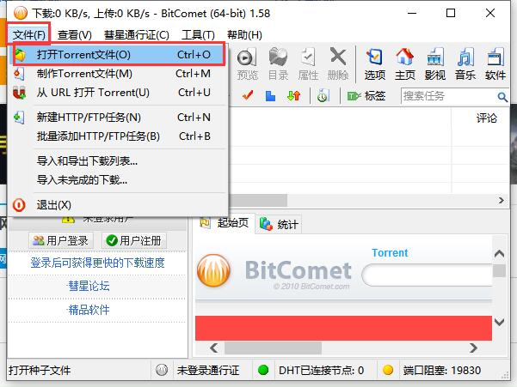

1. 然后我们选择解压出来的种子文件，进入到下图界面，我们选择保存位置，然后点击立即下载。

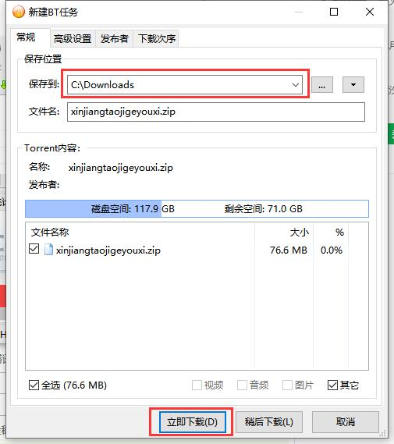

1. 进入到下图中的下载界面，我们耐心等待下载完成就可以在设置的保存位置找到需要的安装包了。

